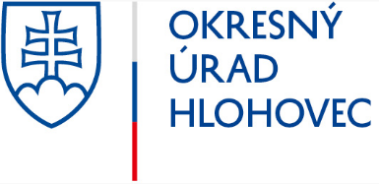

OZNAM

Vážení klienti,
dovoľujeme si Vás upozorniť, že z technických dôvodov bude

OKRESNÝ ÚRAD HLOHOVEC
a
KLIENTSKE CENTRUM HLOHOVEC

23.12.2022 (piatok)
a
27.12.2022 (utorok)

ZATVORENÉ.

